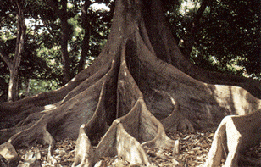
Корень

Корень – вегетативный орган растения осевого строения, обладающий радиальной симметрией и верхушечным ростом. В основном находится под землей и никогда не образует листьев. Для удержания растения в почве корень образует многочисленные разветвления.

Основные функции корня следующие:
- удержание растения в почве (закрепление в субстрате), делает возможным вертикальный рост растения и вынесение побегов вверх;
- поглощение и проведение воды и растворенных в ней минеральных, а также органических веществ (например, глюкозы и др.);
- в корнях синтезируются различные вещества (аминокислоты, гормоны, алкалоиды и т.д.;
- в корнях откладываются запасные питательные вещества;
- корни выполняют информационную функцию, взаимодействуя с корнями других растений, микроорганизмами, грибами, обитающими в почве;
- вегетативное размножение (корнеплоды, корнеклубни, корнеотпрыски); запасание питательных веществ.

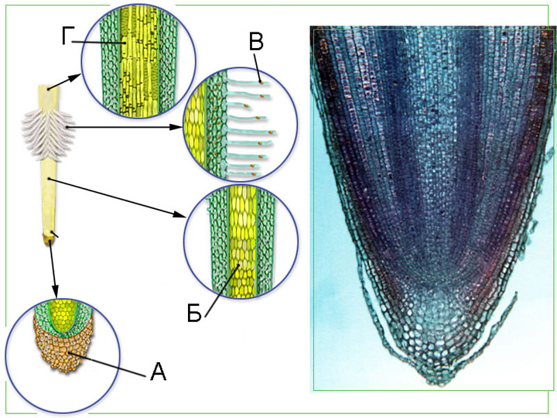
Кончик каждого корня покрыт защитным корневым чехликом (А), покрывающим быстро растущую эмбриональную (меристематическую) зону или зону деления. Наружная часть чехлика, состоящая из грубых клеток, по мере продвижения корня в земле, слущивается и нарастает заново. Точка роста состоит из активно делящихся клеток, дающих начало всем тканям корня, в том числе образует и клетки чехлика. Корень растет верхушкой вниз - действует сила притяжения земли. Реакция корня на силу притяжения земли называется геотропизмом (реакция растений на внешние воздействие носит название тропизма). За этой зоной следует зона растяжения (Б) - здесь клетки быстро растут в длину, поглощая много воды, но клетки еще не дифференцируются. Выше зоны растяжения располагается зона корневых волосков или зона дифференциации (В), поскольку здесь и происходит дифференциация клеток. Корневой волосок - вырост эпидермиальной клетки - служит для поглощения воды и растворенных в ней минеральных солей. Корневые волоски значительно увеличивают всасывающую поверхность корня. Они недолговечны и с удлинением корня засыхают и отмирают. За зоной дифференциации располагается зона проведения (Г), на ней нет корневых волосков, но образуются боковые корни.

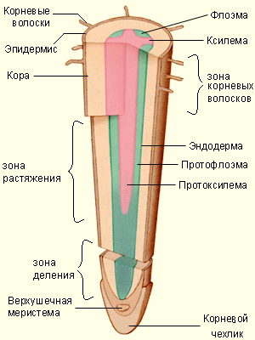
На поперечном срезе корня в зоне корневых волосков можно видеть его внутреннее строение. Самый наружный слой клеток - эпидермис (ризодерма, т.е. эпидермис, образующий корневые волоски), который защищает нижележащие клетки. Число корневых волосков на 1 мм² поверхности исчисляется сотнями. Под эпидермисом располагается кора, состоящая из крупных, тонкостенных, более или менее округленных клеток паренхимы. По коре передвигаются вода и минеральные вещества, а также в ней запасаются питательные вещества. К коре примыкает однослойная эндодерма, отделяющая кору от сердцевины с проводящими тканями. К эндодерме примыкает перицикл - один слой паренхимы клеток, способных превращаться в меристематические клетки и продуцировать боковые корни. Внутри перицикла (осевой цилиндр) находится ксилема, часто имеющая вид звезды или спиц колеса, состоящая из трахеид и сосудов (трахей). Между лучами ксилемы расположены клетки флоэмы - ситовидные трубки. В корнях деревьев, кустарников и других многолетних растений между флоэмой и ксилемой располагается слой камбия, за счет которого образуются дополнительные слои флоэмы и ксилемы (корень растет в толщину).

Внутреннее строение корня однодольных отличается от корня двудольных растении:
- Эпидерма и первичная кора у двудольных растений в течении жизни растения слущивается и исчезает, у однодольных сохраняется постоянно.
- Перицикл у двудольных сохраняет свою меристематическую активность и участвует в образовании боковых корней и процессах вторичного роста. У однодольных не сохраняет меристематической активности.
- В корне двудольных и однодольных между ксилемой и флоэмой располагается камбий (осевая меристема). В корне однодольных ксилема и флоэма образуют проводящие пучки.
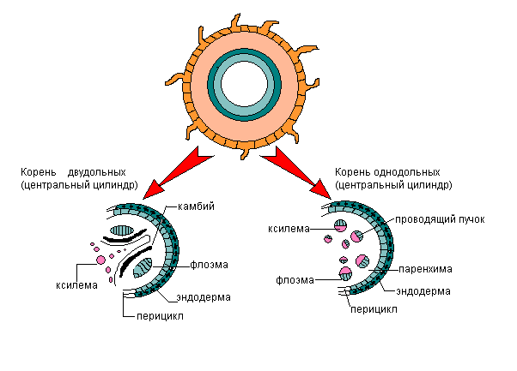

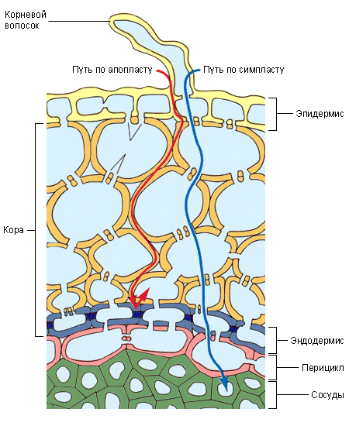
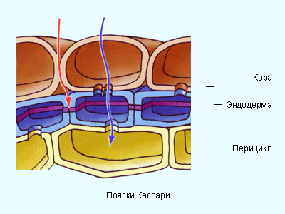
Поступление воды из почвы в корневые волоски и через кору в клетки ксилемы можно объяснить физическими процессами. Вода, окружающая в почве корневые волоски, содержит в растворенном виде минеральные вещества и некоторые органические соединения, но концентрация их довольно низка (гипотонична) по сравнению с их концентрацией в корневых волосках. Поэтому вода диффундирует из зоны с более высокой ее концентрацией, т.е. из почвы, в зону с меньшей концентрацией воды внутри корневых волосков. Процесс поступления воды осуществляется под действием осмотических сил, так как вода проникает через полупроницаемую мембрану клеток корневых волосков. Диффузия - распространение вещества из зоны большей концентрации в зону меньшей концентрации; осмос - движение растворителя - воды из зоны большей в зону меньшей концентрации через полупроницаемую мембрану; диализ - движение растворенного вещества - минерального или органического - через полупроницаемую мембрану. Клеточная мембрана обладает свойством полупроницаемости, т.е. она способна пропускать воду и различные вещества в одну сторону и не пропускает в другую или пропускает избирательно. После поглощения воды содержимое клеток корневых волосков становится в свою очередь гипотоничным по отношению к глубже расположенным клеткам коры и таким образом вода, проходя через различные ткани корня, достигает ксилемы. Клетки ксилемы содержат сахар и соли, и являются гипертоничными по отношению к окружающим тканям. Вследствие этого вода поступает в сосуды ксилемы и повышает давление жидкости внутри проводящих элементов подобно тому, как она проникает в трубочку через пленку. Развивается корневое давление - одна из сил, обусловливающих восходящий ток сока по корням и стеблю. Часть веществ поступает в корень путем активного переноса - ионы многих веществ, а также некоторые органические вещества (например, глюкоза) поступают в клетку против градиента концентрации, т.е. из зоны меньшей в зону большей концентрации; поступление осуществляется с затратой энергии в виде АТФ. Поглощение корнями неорганических ионов против градиента концентрации сопровождается повышением скорости клеточного метаболизма. Итак, вода перемещается в корне по клеточным стенкам (массовый поток, диффузия), по цитоплазме (активный транспорт через мембраны), через вакуоли. Ионы, передвигающиеся по клеточным стенкам, доходят только до эндодермы. Ее клетки накапливают в клеточных стенках водонепроницаемые вещества (пояски Каспари). Чтобы пересечь эндодерму, ионы должны пройти через плазматические мембраны эндодермальных клеток, попасть в их цитоплазму или вакуоли. Так растение «следит» за тем, какие ионы, в конце концов, попадают в ксилему, и контролирует этот процесс. Этот механизм служит для защиты от проникновения токсичных веществ, патогенных грибов.

Развивающееся в результате этих процессов корневое давление можно объяснить так: корневое давление - это положительная разница между осмотическим давлением в
клетке корня на границе корень - стебель и осмотическим давлением почвенной воды, окружающей корневой волосок, или осмотическим давлением в корневом волоске. Корневое давление в растениях довольно большое. Например, такое небольшое растение, как помидор, может развивать давление до 12 атм., достаточное для поднятия воды на высоту 115 м. Вода также может поступать в корень, не проходя через клетки коры, а по межклетникам вдоль целлюлозных стенок и через пропускные клетки эндодермы проникает в ксилему. Кроме того, в целлюлозных стенках многих растительных клеток имеются крошечные отверстия, через которые цитоплазма одной клетки непосредственно сообщается с цитоплазмой другой, соседней клетки. Возможно, что эти соединительные тяжи (плазмодесмы) служат еще одним важным путем для переноса воды, ионов, сахаров и аминокислот из клетки в клетку.

Корень развивается из зародышевого корешка. Такой корень называется главным. От главного корня могут отрастать боковые корни. У многих растений корни образуются, кроме того, на стеблях и листьях - они называются придаточными корнями. Придаточные корни (в частности, воздушные) не имеют корневого чехлика. Боковые корни, развивающиеся на главном или придаточных, формируются из клеток перицикла.
Все корни растения образуют корневую систему. Различают два основных типа корневых систем: мочковатые, состоящие из многочисленных нежных ответвлений, примерно одинаковых по размерам, и стержневые, имеющие мощный главный корень, растущий вертикально вниз; кроме того, выделяют смешанную корневую систему, свойственную многолетним травам. Стержневая корневая система присуща преимущественно двудольным растениям, а мочковатая - однодольным, но бывают и исключения.

В корнях некоторых видов растений откладываются в запас питательные вещества, отчего корни сильно утолщаются, изменяется их внешний вид и строение, т.е. происходит видоизменение корня (метаморфоз).

- В корнеплодах утолщается главный корень - морковь, свекла, петрушка, брюква и др. На второй год у этих растений развивается цветоносный побег за счет питательных веществ, запасенных в корне.
- Корнеклубни (или корневые шишки) образуются на придаточных или на боковых корнях (например, георгины, чистяк, ятрышник и др.)
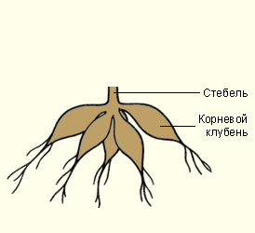
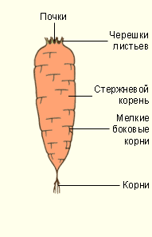
- воздушные корни характерны для некоторых тропических растений, в частности, орхидей.
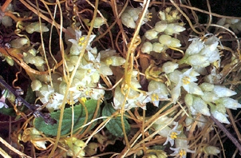
- Корни-присоски (гаустории) развиваются у растений паразитов - повилики, омелы и др.

- Корневые отпрыски развиваются из придаточных почек корней у яблони, вишни, сливы, хрена, одуванчика и многих других растений.
- У растений из семейства бобовых (фасоль, горох, клевер и др.) на корнях развиваются клубеньки, в которых расположены бактерии, способные усваивать азот из воздуха.
- Корни многих других травянистых и древесных растений образуют с грибами симбиоз, полезный для обоих компонентов. Этот симбиоз носит название микоризы (грибокорень). Грибы часто выполняют роль корневых волосков, улучшая снабжение растений водой, минеральными веществами и азотом, а гриб от растения получает готовое органическое вещество (часто безазотистое).
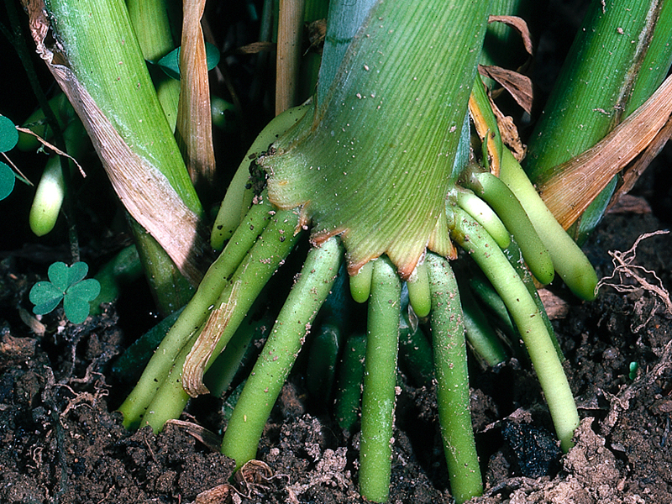
- У мангровых, обитающих на береговых отмелях океанов в тропиках, развиваются ходульные корни, защищающие растения от затопления приливами.

- На нижних частях стеблей кукурузы образуются придаточные корни, придающие растению устойчивость и играющие роль подпорки для всего растения.

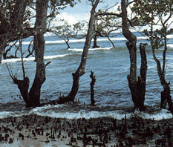
- Дыхательные корни хорошо развиты у некоторых тропических деревьев, обитающих по болотистым побережьям океанов. Они растут вертикально вверх и имеют на концах отверстия, связанные с аэренхимой. Воздух через данные ткани поступает в подводные органы.

Корни, как и другие органы растений, дышат: поглощают кислород, выделяют углекислый газ. Кислород легко диффундирует из воздуха между частичками почвы в окружающую их пленку воды и в корневые волоски. Затем он диффундирует в клетки коры и достигает центрального цилиндра. Углекислота также путем диффузии перемещается в обратном направлении и выходит наружу через корневые волоски. У старых растений, не имеющих корневых волосков, газы поступают и выходят наружу через множество мелких отверстий - чечевички.

Растения произрастают на разных почвах, не всегда пригодных для роста тех или иных растений. Здесь они находят воду, минеральные вещества (углерод, водород, кислород, азот - самые необходимые компоненты). Кроме того, им необходимы для произрастания кальций, железо, магний, калий, фосфор, сера и микроэлементы - бор, медь, кобальт, марганец, цинк. Недостаток любого из этих элементов ограничивает рост растений, даже если остальные имеются в оптимальных количествах. Почвы состоят из частиц различного размера - от больших камней до тонкой глины. Плодородная почва должна содержать органические вещества - гумус, образующийся из разлагающихся остатков растительных и животных организмов. Помимо гумуса почва содержит множество бактерий и грибов, разлагающих различные органические остатки. Обитающие в почве животные также способствуют поддержанию почвы в хорошем состоянии (особенно важны дождевые черви), увеличивая ее порозность. Почвы классифицируются на основании размеров частиц их минеральных компонентов: от крупного гравия (свыше 2 мм в диаметре), через несколько типов гравия, песок и пыль до глины (диаметр частиц менее 0,002 мм). Выделяют каменистые, песчаные, суглинистые (50% песка, 25% пыли и 25% глины) и подзолистые почвы. Самыми благоприятными для произрастания растений являются почвы, богатые перегноем (черноземные). Механический состав почвы определяется количеством воздуха и воды, которые почва может удержать. Вода в почве находится преимущественно в виде капиллярных пленок на поверхности частиц. Поэтому глинистые почвы содержат больше воды. Для улучшения роста растений, особенно на неблагоприятных почвах, вносят минеральные вещества и органические соединения - удобрения.

Различают удобрения органические, минеральные и смешанные удобрения (органические и неорганические). Органические - навоз, птичий помет, перегной, торф и др. Минеральные подразделяют на азотные (мочевина, сульфат аммония, селитра и др.); фосфатные - суперфосфат и др.; калийные - хлористый натрий, зола и др.; микроудобрения вносят в малых количествах для поддержания роста растений. Азотистые удобрения усиливают рост стеблей и листьев, их вносят в почву, как и калийные удобрения, перед самым посевом - в первой половине лета. Калийные соли усиливают рост корней, луковиц и клубней. Фосфорные соли ускоряют созревание плодов, но в воде они растворяются хуже азотных и калийных, поэтому их вносят вместе с навозом. Фосфорные и калийные соли, кроме того, повышают холодостойкость растений. Удобрения вносят в виде порошка, водного раствора или гранул (смесь торфа или перегноя с минеральными добавками) зимой, весной после таяния снега, перед посевом или во время роста растений
(подкормка). Для правильного внесения удобрений необходимо знать состав почвы и потребность того или иного вида растений в питательных веществах. Внесение удобрений требует строгого нормирования, чтобы не повредить растениям.

Растения можно выращивать в жидкой среде, укрепляя их опилками или песком. Первоначально такой метод использовался в научных целях, но в настоящее время гидропоника (выращивание растений без почвы) получила широкое распространение: ее используют для получения продуктов питания там, где нельзя выращивать растения каким-либо другим способом, например, на кораблях в дальних рейсах, за полярным кругом и т.п.

